Приложение

к распоряжению и.о. главы

городского округа Зарайск

от 22.02.2024 № 40

Московская область, г. Зарайск, ул. Советская, возле д. 43

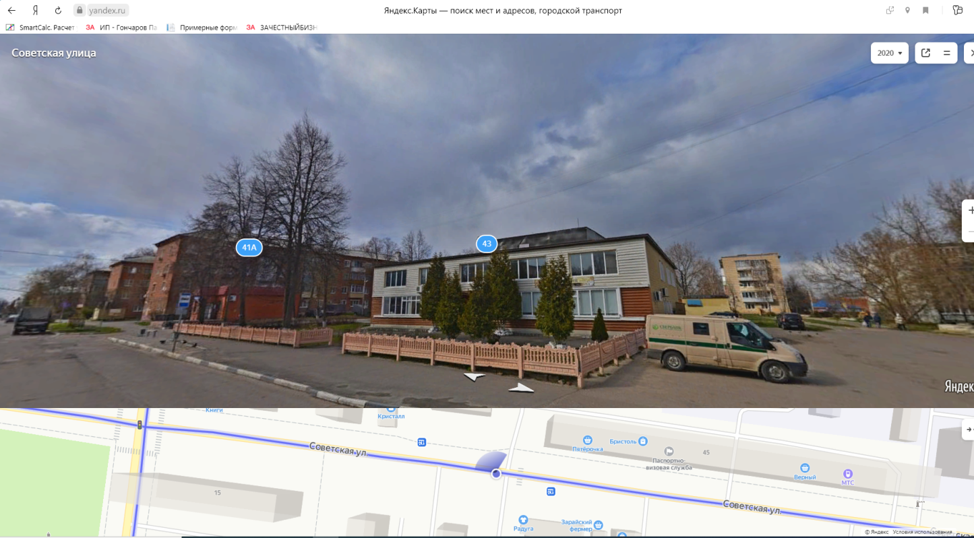

Московская область, г. Зарайск, 1 мкр. возле, д. 35

